PERTEMUAN 11
Nama | Alpratama Reqzama Khadka
NIM | 264107020023
Kelas | TI-1C

Latihan 1
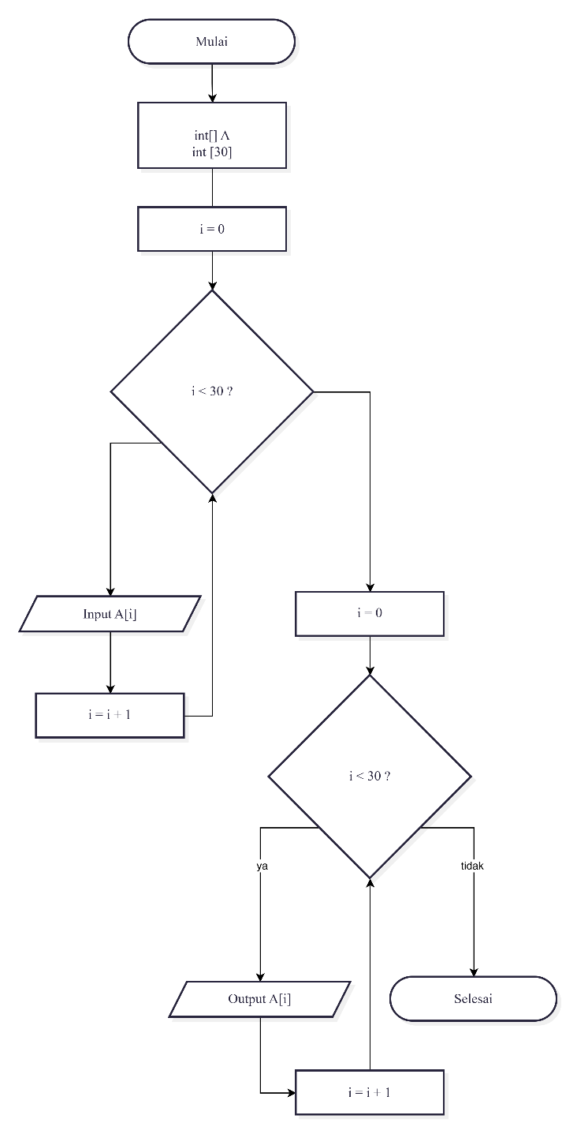

Latihan 2
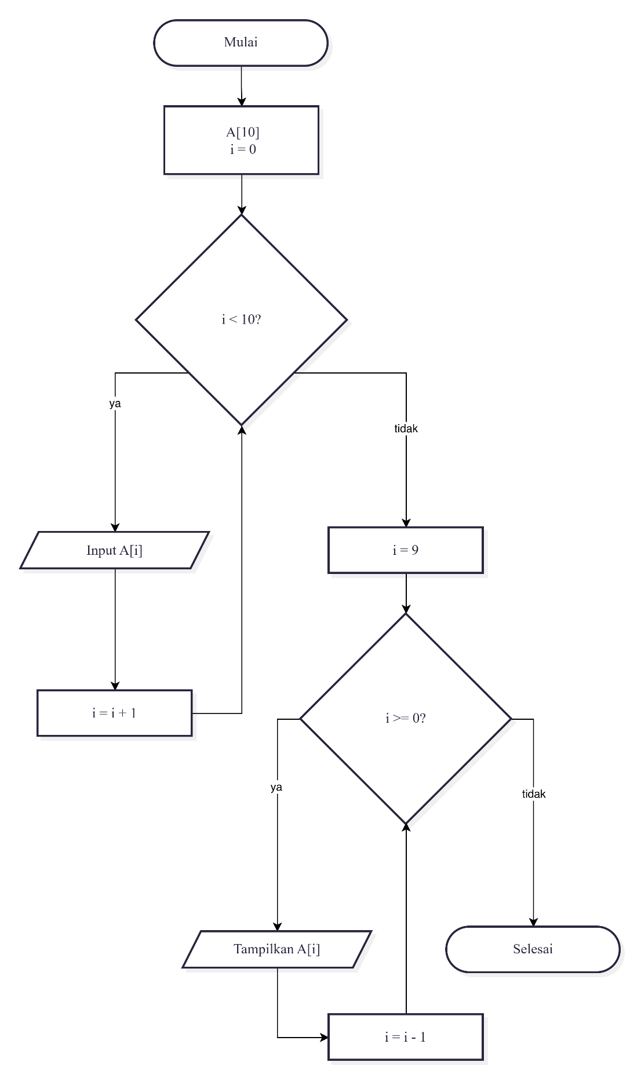
Latihan 3
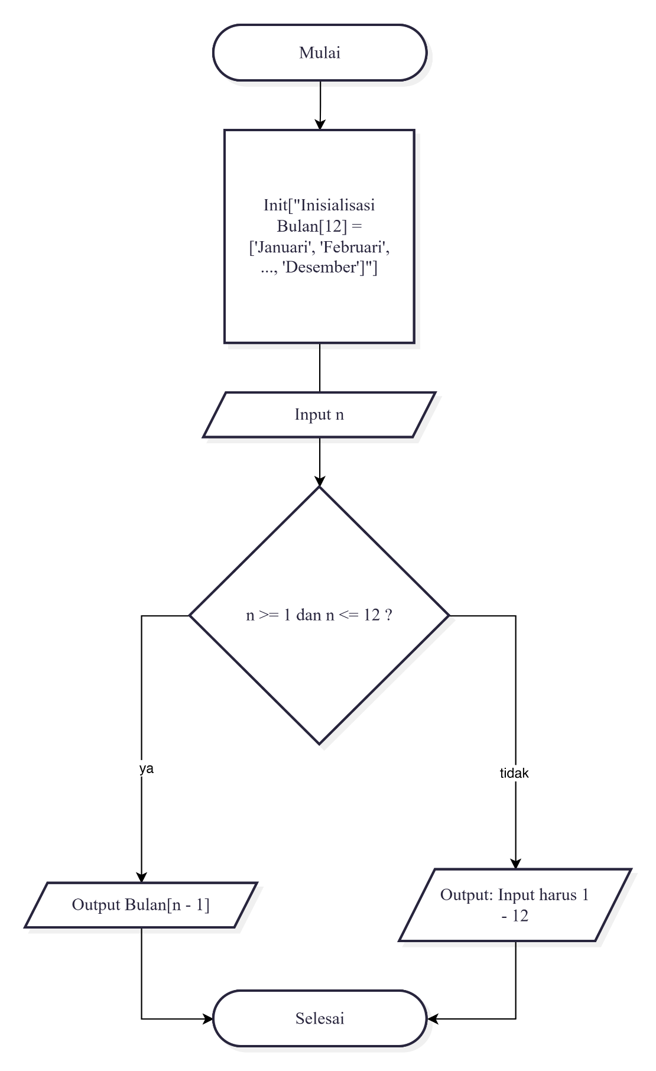

Latihan 4
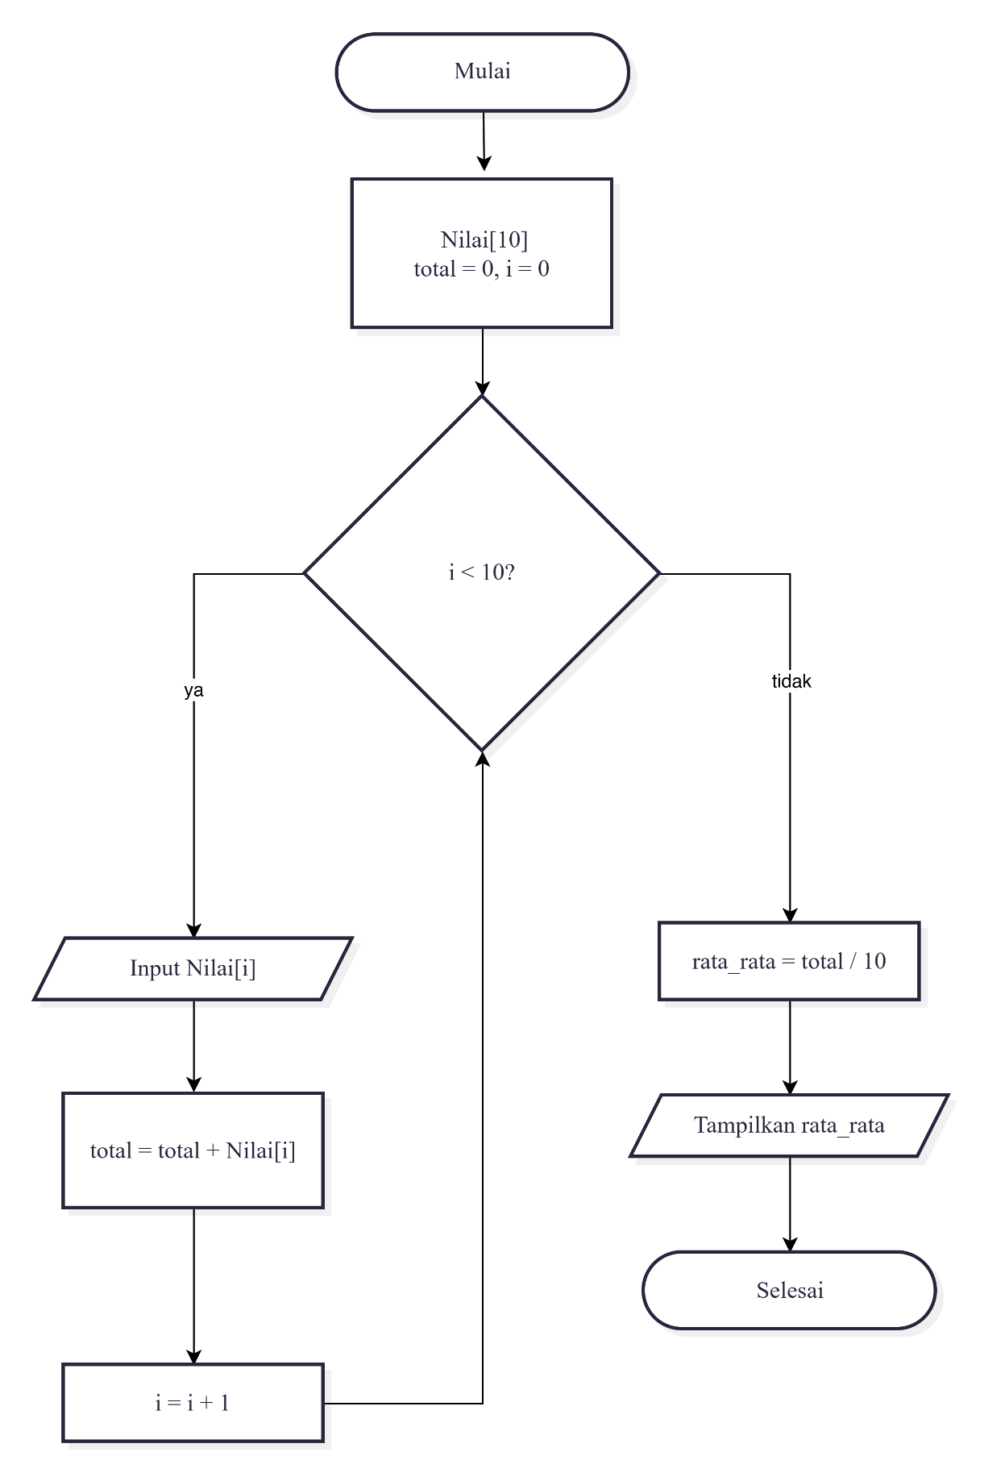
Latihan 5


